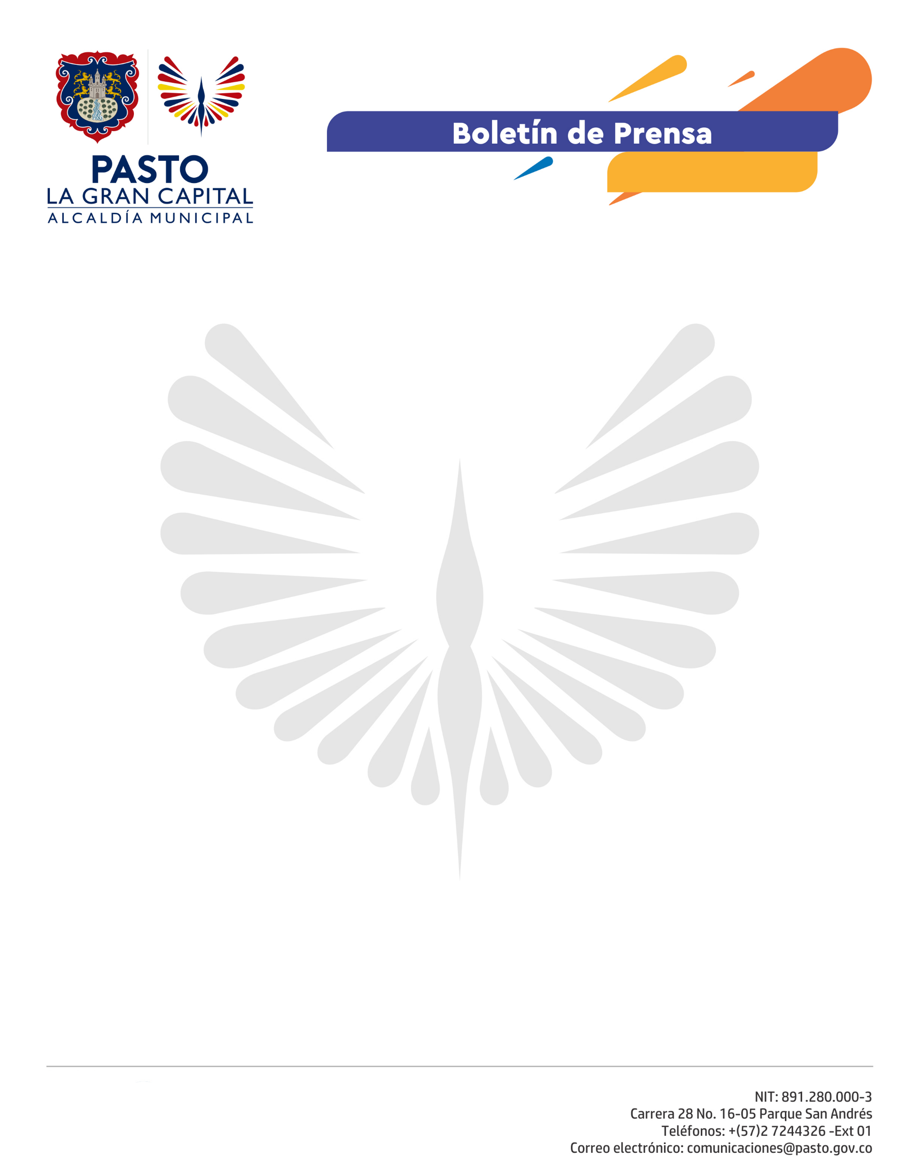
No. 148

7 de abril de 2021

PASTO AVANZA CON LA VACUNACIÓN CONTRA EL COVID-19

Hasta el 6 de abril, en Pasto, se aplicaron 31.069 vacunas de las 34.972 que la Secretaría de Salud Municipal recibió del Gobierno Nacional, a través del Instituto Departamental de Salud de Nariño (IDSN), lo que equivale al 88,9% de cobertura y una aplicación diaria de 850 dosis aproximadamente.

El Secretario de Salud, Javier Andrés Ruano González, enfatizó que se avanza en una vacunación sin barreras, lo que significa que las personas de 70 años y más pueden acercarse a cualquier puesto habilitado y presentar su documento de identidad, indistintamente de la EPS a la que pertenezcan, porque este es un derecho de todos.

Del total de vacunas aplicadas, 12.018 dosis se destinaron a la ruta de personal sanitario, 9.044 en población de 80 años y más, y 10.007 dosis para personas de 70 a 79 años.

Se recomienda a la población, antes de asistir al puesto de vacunación, verificar en el aplicativo Mi Vacuna Covid-19, visible en las páginas web de la Secretaría de Salud de Pasto y del Ministerio de Salud, si se encuentra priorizado en la fase y etapa establecidas dentro del Plan Nacional de Vacunación contra el Covid-19.

Es de mencionar el trabajo adelantado por la Mesa Municipal de Vacunación liderada por la Secretaría de Salud de Pasto, que se reúne de manera ordinaria y extraordinaria, dos o tres veces por semana y de la que participan los aseguradores, las Entidades Administradoras de Planes de Beneficios (EAPB), los prestadores de servicios habilitados como punto de vacunación, Procuraduría, Personería, representantes de la comunidad, Policía, Ejército y el referente del Ministerio de Salud; esta articulación permite la transparencia metodológica en la asignación de vacunas de acuerdo a las necesidades, los cruces y filtros de las bases de datos de la población pendiente por inmunizar.

